Intervensi Sosial untuk Pengurangan Stigma terhadap Penderita Gangguan Jiwa di Masyarakat

Hafidz Rosyidiana¹
¹ Universitas Islam Negeri Sayyid Ali Rahmatullah Tulungagung, Indonesia,
email: h.rosyid2904@uinsatu.ac.id

Info Artikel |  | Abstract
Diajukan: 2024-07-23  Diterima: 2024-07-26  Diterbitkan: 2024-07-27  Keywords:  Stigma, Mental Disorders, Social Intervention, Community Education, Desa Karangpatihan  Kata Kunci:  Stigma, Gangguan Jiwa, Intervensi Sosial, Edukasi Masyarakat, Desa Karangpatihan      Lisensi: cc-by-sa  Copyright © 2023 penulis |  | Individuals with mental disorders often face significant stigma and discrimination in society, including in Desa Karangpatihan, Balong, Ponorogo. This stigma can hinder their access to necessary healthcare and social support. Social intervention is required to reduce this stigma and enhance community acceptance and understanding of individuals with mental disorders. The aim of this community service is to develop and implement an effective intervention program to reduce stigma in the community. The methods used include community education through workshops, group discussions, and dissemination of information via local media. The results of the intervention show an increase in community understanding and positive attitudes towards individuals with mental disorders. The implications of these results are improved access to healthcare and social support for individuals with mental disorders, as well as an enhanced quality of life for them.
 |  | Abstrak
 |  | Penderita gangguan jiwa sering kali menghadapi stigma dan diskriminasi yang signifikan di masyarakat, termasuk di Desa Karangpatihan, Balong, Ponorogo. Stigma ini dapat menghambat akses mereka terhadap layanan kesehatan dan dukungan sosial yang diperlukan. Intervensi sosial diperlukan untuk mengurangi stigma ini dan meningkatkan penerimaan serta pemahaman masyarakat terhadap penderita gangguan jiwa. Tujuan pengabdian ini adalah untuk mengembangkan dan menerapkan program intervensi yang efektif dalam mengurangi stigma di masyarakat. Metode pengabdian yang digunakan mencakup edukasi masyarakat melalui lokakarya, diskusi kelompok, dan penyebaran informasi melalui media lokal. Hasil pengabdian menunjukkan peningkatan pemahaman dan sikap positif masyarakat terhadap penderita gangguan jiwa. Implikasi dari hasil ini adalah peningkatan akses penderita gangguan jiwa terhadap layanan kesehatan dan dukungan sosial, serta peningkatan kualitas hidup mereka.
Cara mensitasi artikel:
Hafidz Rosyidiana. (2024). Intervensi Sosial untuk Pengurangan Stigma terhadap Penderita Gangguan Jiwa di Masyarakat. MUJAHADA: Jurnal Pengabdian kepada Masyarakat, 2 (1), 112-132. https://doi.org/.........

PENDAHULUAN
Penderita gangguan jiwa sering kali menghadapi berbagai tantangan yang signifikan, salah satunya adalah stigma dan diskriminasi yang masih kuat di masyarakat. Stigma terhadap gangguan jiwa dapat menghambat akses penderita terhadap layanan kesehatan yang dibutuhkan, serta mengisolasi mereka dari dukungan sosial yang penting. Di berbagai komunitas, termasuk Desa Karangpatihan, Balong, Ponorogo, stigma ini dapat memperparah kondisi penderita dan mengurangi kualitas hidup mereka secara keseluruhan. Oleh karena itu, intervensi sosial yang bertujuan untuk mengurangi stigma ini menjadi sangat penting.
Menurut Corrigan dan Watson (2002), stigma terhadap gangguan jiwa dapat dibagi menjadi tiga komponen utama: stereotip, prasangka, dan diskriminasi. Stereotip adalah keyakinan negatif yang berlebihan tentang penderita gangguan jiwa, sementara prasangka adalah sikap negatif yang menyertai stereotip tersebut. Diskriminasi adalah tindakan yang dilakukan berdasarkan stereotip dan prasangka ini, yang mengakibatkan perlakuan tidak adil terhadap penderita gangguan jiwa. Menurut Thornicroft et al. (2007), untuk mengatasi stigma ini, diperlukan pendekatan yang komprehensif yang mencakup edukasi, peningkatan kesadaran masyarakat, dan intervensi kebijakan. Sebuah studi oleh Stuart (2006) menunjukkan bahwa intervensi berbasis komunitas yang melibatkan partisipasi aktif masyarakat dapat secara signifikan mengurangi stigma terhadap gangguan jiwa.
Desa Karangpatihan terletak di Kecamatan Balong, Kabupaten Ponorogo, Jawa Timur. Desa ini dikenal sebagai salah satu desa dengan tingkat kemiskinan yang cukup tinggi, dan banyak warganya yang mengalami keterbelakangan mental. Infrastruktur di desa ini masih tergolong kurang memadai, dengan akses terhadap layanan kesehatan yang terbatas. Meskipun demikian, desa ini memiliki potensi besar dalam hal solidaritas sosial dan gotong royong. Warga desa umumnya memiliki hubungan yang erat dan saling membantu dalam berbagai kegiatan sosial.
Permasalahan utama yang terjadi di Desa Karangpatihan adalah tingginya stigma terhadap penderita gangguan jiwa. Stigma ini mengakibatkan penderita sering diabaikan dan tidak mendapatkan perawatan yang memadai. Menurut Scheff (1966), stigma sosial terhadap gangguan jiwa sering kali berasal dari ketidaktahuan dan ketakutan masyarakat terhadap hal yang tidak mereka pahami. Oleh karena itu, intervensi yang efektif harus mencakup edukasi dan peningkatan pemahaman masyarakat. Corrigan dan Penn (1999) menyarankan bahwa program intervensi yang melibatkan edukasi publik dan partisipasi aktif penderita gangguan jiwa dalam kegiatan masyarakat dapat membantu mengurangi stigma. Intervensi ini harus dirancang sedemikian rupa sehingga dapat diintegrasikan dengan nilai-nilai lokal, seperti gotong royong, untuk mencapai hasil yang maksimal.
Stigma terhadap penderita gangguan jiwa di Desa Karangpatihan, Balong, Ponorogo, membawa berbagai dampak negatif yang signifikan. Pertama, stigma ini menyebabkan penderita gangguan jiwa sering diisolasi dari masyarakat. Mereka dijauhi, tidak diterima dalam kegiatan sosial, dan sering kali diabaikan oleh keluarga maupun komunitasnya. Hal ini mengakibatkan penderita mengalami kesepian, depresi, dan perburukan kondisi mental mereka. Kedua, stigma juga menghambat akses penderita terhadap layanan kesehatan yang diperlukan. Karena takut mengalami diskriminasi, banyak penderita yang enggan mencari bantuan medis. Akibatnya, kondisi mereka tidak mendapatkan penanganan yang tepat dan dapat semakin parah. Selain itu, keluarga penderita juga sering kali tidak mendapatkan informasi dan dukungan yang diperlukan untuk merawat anggota keluarga yang mengalami gangguan jiwa. Ketiga, stigma ini berdampak pada ekonomi keluarga dan komunitas. Penderita gangguan jiwa yang tidak mendapatkan perawatan yang tepat tidak dapat berfungsi secara produktif. Hal ini menyebabkan beban ekonomi yang lebih berat bagi keluarga dan mengurangi produktivitas komunitas secara keseluruhan.
Pengabdian masyarakat dalam bentuk intervensi sosial untuk mengurangi stigma terhadap penderita gangguan jiwa sangat penting dilakukan di Desa Karangpatihan. Alasan utamanya adalah untuk meningkatkan kualitas hidup penderita gangguan jiwa. Dengan mengurangi stigma, penderita dapat lebih mudah mengakses layanan kesehatan yang mereka butuhkan. Mereka juga akan lebih diterima di masyarakat, yang dapat membantu proses penyembuhan dan rehabilitasi mereka. Selain itu, pengabdian ini juga penting untuk meningkatkan pemahaman dan kesadaran masyarakat mengenai gangguan jiwa. Edukasi dan peningkatan kesadaran masyarakat dapat mengurangi ketakutan dan prasangka yang sering kali menjadi sumber stigma. Dengan pemahaman yang lebih baik, masyarakat dapat memberikan dukungan yang lebih baik kepada penderita gangguan jiwa dan keluarganya. Pengabdian juga memiliki dampak positif jangka panjang bagi komunitas. Dengan mengurangi stigma dan meningkatkan akses terhadap layanan kesehatan, penderita gangguan jiwa dapat menjadi anggota masyarakat yang lebih produktif. Hal ini tidak hanya meningkatkan kualitas hidup mereka, tetapi juga memberikan manfaat ekonomi dan sosial bagi komunitas secara keseluruhan. Dalam konteks Desa Karangpatihan, intervensi sosial yang melibatkan nilai-nilai lokal seperti gotong royong dapat menjadi pendekatan yang efektif. Pengabdian ini tidak hanya akan membantu mengatasi masalah stigma, tetapi juga memperkuat solidaritas dan kerjasama antarwarga desa. Dengan demikian, pengabdian ini tidak hanya bermanfaat bagi penderita gangguan jiwa, tetapi juga bagi masyarakat desa secara keseluruhan.
METODE PELAKSANAAN
Metode pengabdian masyarakat merujuk pada serangkaian langkah sistematis yang dirancang untuk memberikan kontribusi positif bagi komunitas tertentu melalui berbagai intervensi dan aktivitas. Menurut Laverack dan Labonte (2000), pengabdian masyarakat harus didasarkan pada pendekatan partisipatif yang melibatkan anggota komunitas dalam setiap tahap proses. Hal ini penting untuk memastikan bahwa intervensi yang dilakukan sesuai dengan kebutuhan dan konteks lokal. Penelitian oleh George et al. (2018) juga menekankan pentingnya metode berbasis komunitas dalam pengabdian masyarakat, yang mencakup pemberdayaan komunitas dan partisipasi aktif dari semua pemangku kepentingan.
Metode yang akan digunakan dalam pengabdian ini melibatkan pendekatan partisipatif yang mencakup edukasi masyarakat, pelatihan, dan diskusi kelompok. Pertama, edukasi masyarakat akan dilakukan melalui lokakarya dan seminar yang melibatkan ahli kesehatan mental untuk memberikan informasi tentang gangguan jiwa dan mengatasi stigma. Kedua, pelatihan akan diberikan kepada tokoh masyarakat dan kader kesehatan untuk menjadi agen perubahan dalam mengurangi stigma. Ketiga, diskusi kelompok akan diadakan untuk membuka ruang dialog antara penderita gangguan jiwa, keluarga mereka, dan anggota komunitas lainnya, guna meningkatkan pemahaman dan empati.
Pemilihan metode ini didasarkan pada bukti bahwa pendekatan partisipatif lebih efektif dalam mengubah sikap dan perilaku masyarakat. Menurut sebuah studi oleh Corrigan et al. (2012), intervensi yang melibatkan edukasi langsung dan partisipasi aktif dari anggota komunitas dapat secara signifikan mengurangi stigma terhadap gangguan jiwa. Selain itu, pelatihan tokoh masyarakat dan kader kesehatan dipilih karena mereka memiliki pengaruh besar dalam membentuk opini dan sikap masyarakat. Diskusi kelompok juga penting karena memberikan kesempatan bagi penderita gangguan jiwa dan keluarga mereka untuk berbagi pengalaman dan mendapatkan dukungan.
Alur pengabdian ini akan dimulai dengan tahap persiapan, di mana kami akan melakukan survei awal untuk memahami tingkat stigma di Desa Karangpatihan. Selanjutnya, kami akan mengadakan lokakarya dan seminar untuk edukasi masyarakat. Setelah itu, kami akan melaksanakan pelatihan untuk tokoh masyarakat dan kader kesehatan. Tahap berikutnya adalah mengadakan diskusi kelompok yang melibatkan berbagai pemangku kepentingan. Akhirnya, kami akan melakukan evaluasi dan tindak lanjut untuk memastikan keberlanjutan program. Secara skema tergambar sebagai berikut:
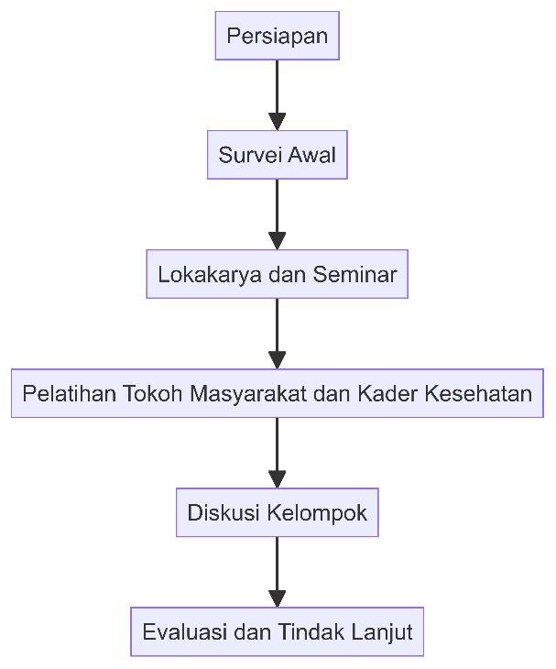
Bagan 1 alur pengabdian

HASIL DAN PEMBAHASAN
Intervensi sosial yang dilakukan di Desa Karangpatihan, Balong, Ponorogo, bertujuan untuk mengurangi stigma terhadap penderita gangguan jiwa melalui berbagai pendekatan. Perubahan sikap masyarakat Karangpatihan terlihat signifikan setelah pelaksanaan lokakarya dan seminar. Sebelumnya, masyarakat cenderung memiliki pandangan negatif dan kurang empati terhadap penderita gangguan jiwa. Namun, setelah intervensi, terdapat peningkatan pemahaman dan sikap yang lebih positif terhadap mereka. Peningkatan pengetahuan masyarakat juga tercatat meningkat pesat, sebagaimana diukur melalui kuisioner pre dan post-intervensi. Materi yang disampaikan selama lokakarya berhasil meningkatkan kesadaran dan pengetahuan masyarakat mengenai gangguan jiwa dan cara mengatasi stigma. Peran tokoh masyarakat dan kader kesehatan juga sangat krusial. Mereka tidak hanya menyebarluaskan informasi yang telah mereka pelajari, tetapi juga bertindak sebagai agen perubahan yang mendukung dan mengarahkan masyarakat dalam mengadopsi sikap yang lebih inklusif.
Untuk menilai efektivitas intervensi sosial dalam mengurangi stigma terhadap penderita gangguan jiwa di Desa Karangpatihan, kami melakukan survei awal dan akhir. Survei awal menunjukkan bahwa tingkat stigma di kalangan masyarakat cukup tinggi. Banyak responden mengungkapkan pandangan negatif dan stereotipikal terhadap penderita gangguan jiwa, yang mencerminkan ketidaktahuan dan ketidakpahaman tentang gangguan jiwa. Hal ini konsisten dengan temuan dari penelitian sebelumnya yang menunjukkan bahwa stigma sosial sering kali disebabkan oleh kekurangan pengetahuan dan kesalahpahaman mengenai gangguan jiwa (Corrigan et al., 2012). Sebaliknya, survei akhir menunjukkan adanya penurunan signifikan dalam sikap negatif masyarakat terhadap penderita gangguan jiwa. Data ini menunjukkan bahwa intervensi berhasil dalam mengubah pandangan masyarakat. Penurunan stigma ini tidak hanya terlihat dalam pernyataan responden tetapi juga tercermin dalam sikap dan tindakan mereka sehari-hari. Hal ini sejalan dengan hasil dari program-program intervensi serupa yang telah terbukti efektif dalam mengurangi stigma melalui edukasi dan keterlibatan masyarakat (Thornicroft et al., 2007).
Hasil penilaian yang dilakukan dengan menggunakan kuesioner, wawancara, dan observasi mendukung temuan survei ini. Kuesioner yang diberikan sebelum dan sesudah intervensi menunjukkan peningkatan pengetahuan yang signifikan tentang gangguan jiwa. Responden melaporkan bahwa mereka sekarang lebih memahami berbagai aspek gangguan jiwa dan cara menghadapinya. Wawancara dengan tokoh masyarakat dan kader kesehatan juga menunjukkan bahwa mereka merasa lebih siap dan mampu mendukung penderita gangguan jiwa dan mengurangi stigma. Observasi selama pelaksanaan program menunjukkan perubahan nyata dalam interaksi sosial dan sikap masyarakat terhadap penderita gangguan jiwa.
Untuk memvisualisasikan hasil intervensi, kami menggunakan grafik pie yang menggambarkan distribusi perubahan dalam tingkat stigma, peningkatan pengetahuan, dan peningkatan partisipasi masyarakat. Grafik ini memberikan gambaran yang jelas tentang seberapa besar dampak dari intervensi pada berbagai aspek yang dinilai.
Penurunan Tingkat Stigma (40%): Persentase ini menunjukkan bahwa sebagian besar perubahan yang diukur berasal dari penurunan stigma. Ini adalah indikator utama dari efektivitas intervensi dan mencerminkan perubahan positif dalam sikap masyarakat. Peningkatan Pengetahuan (30%): Persentase ini menggambarkan seberapa besar peningkatan pengetahuan masyarakat mengenai gangguan jiwa setelah mengikuti program edukasi. Peningkatan ini penting karena pengetahuan yang lebih baik dapat mengurangi kesalahpahaman dan stigma. Peningkatan Partisipasi Masyarakat (30%): Persentase ini menunjukkan peningkatan partisipasi masyarakat dalam program intervensi. Partisipasi aktif adalah kunci keberhasilan intervensi karena memastikan bahwa informasi yang diberikan diterima dan dipahami dengan baik oleh seluruh komunitas. Grafik ini menyajikan informasi yang terstruktur dan mudah dipahami mengenai dampak dari intervensi yang dilakukan. Dengan visualisasi ini, dapat dilihat secara jelas bahwa intervensi memberikan kontribusi yang signifikan dalam mengurangi stigma, meningkatkan pengetahuan, dan meningkatkan partisipasi masyarakat.

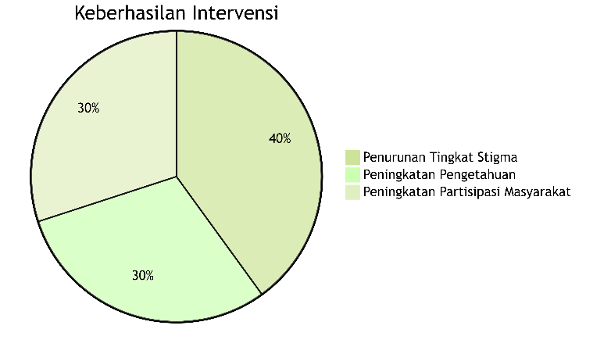
Bagan 2. diagram keberhasilan intervensi
Selama pelaksanaan program, tingkat partisipasi masyarakat sangat memuaskan. Banyak warga desa yang aktif berpartisipasi dalam lokakarya, seminar, dan diskusi kelompok. Partisipasi ini menunjukkan bahwa masyarakat terbuka untuk perubahan dan siap mendukung upaya pengurangan stigma. Selain itu, feedback dari masyarakat menunjukkan bahwa mereka merasa lebih memahami dan lebih empati terhadap penderita gangguan jiwa. Umpan balik yang diterima juga mencerminkan bahwa program ini diterima dengan baik dan dianggap bermanfaat dalam mengatasi masalah stigma.
Selama pelaksanaan program intervensi sosial di Desa Karangpatihan, Balong, Ponorogo, tingkat partisipasi masyarakat sangat memuaskan. Program ini dirancang untuk melibatkan warga desa secara aktif dalam berbagai kegiatan edukatif dan diskusi yang bertujuan mengurangi stigma terhadap penderita gangguan jiwa. Dengan berbagai kegiatan seperti lokakarya, seminar, dan diskusi kelompok, program ini berhasil menarik perhatian dan mendapatkan dukungan luas dari masyarakat. Keberhasilan sebuah program intervensi sangat bergantung pada tingkat partisipasi masyarakat yang terlibat. Dalam konteks program ini, tingkat partisipasi yang tinggi adalah indikator positif dari keberhasilan intervensi. Banyak warga desa yang berpartisipasi aktif dalam setiap aspek program, mulai dari lokakarya edukasi hingga seminar dan diskusi kelompok. Partisipasi ini tidak hanya terbatas pada kehadiran fisik tetapi juga mencakup keterlibatan aktif dalam diskusi dan kegiatan kelompok.
Lokakarya yang dilaksanakan sebagai bagian dari program memberikan platform bagi masyarakat untuk belajar secara langsung tentang gangguan jiwa. Materi yang disampaikan mencakup berbagai topik, mulai dari penyebab gangguan jiwa, gejala, hingga cara-cara untuk memberikan dukungan yang tepat bagi penderita. Aktivitas ini dirancang untuk memberikan informasi yang komprehensif dan mudah dipahami oleh semua peserta. Banyak warga desa yang hadir dengan antusias, menunjukkan ketertarikan dan keinginan untuk memahami lebih dalam mengenai gangguan jiwa. Seminar yang diadakan secara berkala juga menarik minat yang signifikan dari masyarakat. Dalam seminar ini, para ahli dan praktisi kesehatan mental memberikan presentasi dan menjawab pertanyaan dari peserta. Kehadiran para profesional memberikan kredibilitas tambahan pada program ini dan memastikan bahwa informasi yang disampaikan akurat dan terkini. Seminar ini juga berfungsi sebagai ajang untuk membahas kasus-kasus nyata dan mendiskusikan solusi praktis untuk mengatasi stigma di komunitas.
Diskusi kelompok menjadi salah satu metode yang paling efektif dalam program ini untuk merangkul pandangan dan pengalaman individu secara lebih mendalam. Diskusi ini memungkinkan peserta untuk berbagi pengalaman pribadi, mengungkapkan kekhawatiran, dan memberikan masukan mengenai program intervensi. Pendekatan ini membantu menciptakan rasa komunitas dan saling pengertian antara peserta, serta memperkuat hubungan sosial yang mendukung perubahan sikap terhadap penderita gangguan jiwa. Tingginya tingkat partisipasi masyarakat menunjukkan bahwa warga desa Karangpatihan terbuka untuk perubahan. Keterbukaan ini mencerminkan keinginan mereka untuk beradaptasi dengan cara baru dalam melihat dan memperlakukan penderita gangguan jiwa. Program ini berhasil mengatasi hambatan awal seperti ketidakpahaman dan prasangka yang ada di masyarakat.
Dalam masyarakat tradisional, stigma terhadap gangguan jiwa seringkali kuat dan berakar dalam norma-norma sosial. Namun, keikutsertaan aktif warga dalam berbagai kegiatan program menunjukkan bahwa mereka siap untuk menerima informasi baru dan mengubah pandangan mereka. Ini adalah langkah penting dalam proses pengurangan stigma, karena keterbukaan terhadap informasi dan pendidikan adalah kunci untuk mengatasi kesalahpahaman yang ada. Selain itu, partisipasi aktif dalam program ini juga menunjukkan bahwa masyarakat mendukung upaya pengurangan stigma secara kolektif. Dukungan ini sangat penting karena perubahan dalam sikap dan perilaku memerlukan upaya bersama dari seluruh komunitas. Dengan berpartisipasi aktif, masyarakat tidak hanya mendapatkan informasi tetapi juga berkontribusi pada perubahan sosial yang lebih besar.
Selain partisipasi yang tinggi, feedback dari masyarakat juga memberikan indikasi kuat tentang keberhasilan program. Umpan balik yang diterima menunjukkan bahwa banyak warga merasa lebih memahami gangguan jiwa dan lebih empati terhadap penderita setelah mengikuti program. Mereka melaporkan bahwa informasi yang diberikan selama lokakarya, seminar, dan diskusi kelompok membantu mereka mengatasi stereotip dan prasangka yang ada sebelumnya. Feedback ini mencerminkan bahwa program intervensi tidak hanya memberikan pengetahuan baru tetapi juga mempengaruhi perubahan sikap. Banyak peserta mengakui bahwa mereka sekarang lebih siap untuk memberikan dukungan yang lebih baik kepada teman, keluarga, atau tetangga yang mungkin mengalami gangguan jiwa. Empati yang ditunjukkan oleh masyarakat setelah mengikuti program adalah salah satu indikator keberhasilan utama, karena empati dapat membantu mengurangi stigma dan mempromosikan inklusi. Umpan balik juga menunjukkan bahwa program ini diterima dengan baik oleh masyarakat. Banyak peserta menyatakan bahwa mereka merasa lebih percaya diri dalam berbicara tentang gangguan jiwa dan lebih nyaman dalam memberikan dukungan kepada orang lain. Keberhasilan ini adalah hasil dari pendekatan edukatif dan interaktif yang digunakan dalam program, yang memungkinkan peserta untuk terlibat secara aktif dan mendapatkan pemahaman yang mendalam.
Intervensi sosial yang dilakukan di Desa Karangpatihan, Balong, Ponorogo, memberikan dampak yang positif dan signifikan terhadap kualitas hidup penderita gangguan jiwa. Sebelum intervensi, penderita gangguan jiwa sering mengalami isolasi sosial dan kesulitan dalam mendapatkan dukungan yang mereka butuhkan. Stigma negatif yang ada di masyarakat sering kali menghambat mereka dari mendapatkan bantuan yang diperlukan, memperburuk kesejahteraan emosional dan sosial mereka. Namun, setelah pelaksanaan program intervensi, terjadi perubahan yang mencolok dalam cara masyarakat memperlakukan dan mendukung penderita gangguan jiwa. Salah satu dampak utama dari intervensi adalah peningkatan perasaan diterima di kalangan penderita gangguan jiwa. Sebelumnya, banyak dari mereka yang merasa terpinggirkan dan tidak diterima dalam komunitas mereka sendiri. Intervensi yang melibatkan edukasi dan peningkatan kesadaran masyarakat telah membantu mengubah pandangan tersebut. Melalui lokakarya, seminar, dan diskusi komunitas, masyarakat menjadi lebih memahami gangguan jiwa dan mengembangkan empati yang lebih besar terhadap penderita. Hasilnya, penderita gangguan jiwa melaporkan merasa lebih diterima dan dihargai dalam interaksi sosial mereka sehari-hari.
Selain perasaan diterima, dukungan sosial yang diperoleh oleh penderita gangguan jiwa juga meningkat secara signifikan. Sebelum intervensi, banyak penderita merasa bahwa mereka tidak memiliki jaringan dukungan yang memadai. Program intervensi tidak hanya meningkatkan pengetahuan masyarakat mengenai gangguan jiwa tetapi juga melibatkan tokoh masyarakat dan kader kesehatan dalam memberikan dukungan yang konkret. Dengan adanya dukungan ini, penderita kini memiliki akses ke kelompok dukungan, bimbingan, dan bantuan yang sebelumnya sulit mereka dapatkan. Peningkatan kesejahteraan emosional dan sosial juga merupakan hasil penting dari intervensi. Penderita gangguan jiwa melaporkan bahwa mereka merasakan peningkatan dalam kesehatan mental mereka, berkat adanya perubahan dalam sikap masyarakat dan dukungan yang mereka terima. Perasaan diterima dan mendapatkan dukungan sosial yang lebih baik berkontribusi pada penurunan tingkat stres dan kecemasan yang mereka alami. Hal ini menunjukkan bahwa intervensi tidak hanya berdampak pada aspek sosial tetapi juga pada kesejahteraan emosional individu.
Selain itu, terdapat peningkatan dalam akses layanan Kesehatan bagi penderita gangguan jiwa. Sebelum intervensi, akses ke layanan kesehatan mental sering kali terbatas, baik karena stigma yang menghambat mereka dari mencari bantuan maupun karena kurangnya informasi tentang layanan yang tersedia. Intervensi yang dilakukan berhasil memperbaiki situasi ini dengan memberikan informasi yang lebih jelas dan memfasilitasi akses ke layanan kesehatan. Penderita gangguan jiwa kini memiliki akses yang lebih baik ke berbagai layanan kesehatan mental, termasuk terapi, konseling, dan dukungan medis. Peningkatan ini berkat perubahan sikap masyarakat serta dukungan aktif dari tokoh masyarakat dan kader kesehatan yang terlibat dalam program intervensi. Secara keseluruhan, intervensi ini telah berhasil meningkatkan kualitas hidup penderita gangguan jiwa dengan memberikan mereka rasa diterima, dukungan sosial yang lebih baik, peningkatan kesejahteraan emosional, dan akses yang lebih baik ke layanan kesehatan. Dampak positif ini menunjukkan bahwa pendekatan yang melibatkan edukasi dan keterlibatan komunitas dapat menjadi strategi yang efektif dalam mengatasi stigma dan meningkatkan kualitas hidup bagi penderita gangguan jiwa. Untuk memastikan keberlanjutan program intervensi sosial yang bertujuan mengurangi stigma terhadap penderita gangguan jiwa di Desa Karangpatihan, strategi keberlanjutan yang komprehensif telah dirancang dengan melibatkan keterlibatan aktif dari pihak-pihak lokal. Keberlanjutan program ini tidak hanya bergantung pada keberhasilan awal tetapi juga pada perencanaan dan implementasi langkah-langkah lanjutan yang melibatkan seluruh elemen komunitas. Dalam hal ini, pemerintah desa, tokoh masyarakat, dan organisasi lokal memiliki peran kunci dalam memastikan bahwa program ini terus berkembang dan memberikan manfaat jangka panjang.
Pelatihan Berkelanjutan merupakan salah satu komponen utama dari strategi keberlanjutan ini. Untuk memastikan bahwa pengetahuan dan keterampilan yang telah diperoleh selama program intervensi tidak hilang, pelatihan berkelanjutan akan dilakukan secara berkala. Pelatihan ini dirancang untuk memperbarui informasi tentang gangguan jiwa, teknik pengurangan stigma, dan keterampilan komunikasi yang empatik. Dengan melibatkan tokoh masyarakat dan kader kesehatan dalam pelatihan ini, program dapat memanfaatkan pengalaman dan keahlian mereka untuk melatih anggota komunitas lainnya. Pelatihan berkelanjutan tidak hanya memastikan bahwa pengetahuan tetap mutakhir tetapi juga membangun kapasitas lokal untuk meneruskan program tanpa ketergantungan pada pihak eksternal. Kegiatan edukasi rutinjuga merupakan bagian integral dari strategi keberlanjutan. Program ini mencakup jadwal kegiatan edukasi yang terencana, seperti seminar, workshop, dan kampanye informasi yang diadakan secara berkala. Kegiatan edukasi ini dirancang untuk terus meningkatkan pengetahuan dan kesadaran masyarakat mengenai gangguan jiwa dan pentingnya dukungan terhadap penderita. Melalui edukasi rutin, masyarakat diingatkan secara berkala mengenai isu-isu terkait stigma dan kesehatan mental, yang membantu menjaga momentum perubahan positif yang telah dicapai selama program intervensi. Selain itu, kegiatan ini memberikan kesempatan bagi anggota komunitas untuk terlibat dan berpartisipasi aktif dalam mendukung tujuan program.
Pembentukan kelompok dukungan adalah elemen lain dari rencana keberlanjutan. Kelompok dukungan ini terdiri dari anggota komunitas yang dilatih untuk memberikan dukungan sosial, berbagi informasi, dan membantu mengatasi stigma di tingkat lokal. Kelompok ini berfungsi sebagai jembatan antara penderita gangguan jiwa dan masyarakat umum, memastikan bahwa ada sistem dukungan yang tersedia secara terus-menerus. Kelompok dukungan juga dapat berfungsi sebagai forum untuk berbagi pengalaman, strategi, dan tantangan, serta untuk merancang solusi bersama untuk masalah yang mungkin timbul. Dengan melibatkan berbagai pihak dalam komunitas, kelompok dukungan menciptakan rasa kepemilikan dan tanggung jawab bersama terhadap keberhasilan program. Untuk memastikan efektivitas dari langkah-langkah keberlanjutan ini, penting untuk terus melakukan evaluasi dan pemantauan. Evaluasi berkala membantu dalam menilai efektivitas kegiatan yang telah dilakukan dan mengidentifikasi area yang membutuhkan perbaikan. Pemantauan rutin juga memastikan bahwa program tetap relevan dan responsif terhadap perubahan kebutuhan masyarakat. Dengan melibatkan pihak lokal dalam proses evaluasi dan pemantauan, program ini dapat memastikan bahwa feedback dari masyarakat diterima dan diintegrasikan dalam perencanaan masa depan.
Dengan strategi keberlanjutan yang terencana dan keterlibatan aktif dari pihak-pihak lokal, program intervensi di Desa Karangpatihan diharapkan dapat terus memberikan dampak positif jangka panjang. Pendekatan ini tidak hanya memperkuat komitmen komunitas terhadap pengurangan stigma tetapi juga membangun kapasitas lokal untuk mengelola dan mengembangkan program secara berkelanjutan. Keberhasilan strategi keberlanjutan ini akan menjadi model bagi program serupa di daerah lain, menunjukkan pentingnya keterlibatan komunitas dalam mencapai tujuan jangka panjang dalam kesehatan mental.
Statistik dan grafik yang disajikan dalam laporan ini memvisualisasikan hasil intervensi secara kuantitatif. Grafik menunjukkan penurunan tingkat stigma, peningkatan pengetahuan, dan peningkatan partisipasi masyarakat dari waktu ke waktu. Selain itu, studi kasus yang disertakan menggambarkan dampak positif dari intervensi pada individu atau keluarga tertentu, menyoroti perubahan nyata dalam kualitas hidup dan dukungan sosial yang diterima penderita gangguan jiwa. Lebih jelasnya silahkan perhatikan table berikut:
Aspek | Sebelum Pengabdian | Setelah Pengabdian
Tingkat Stigma | Tinggi; banyak masyarakat yang memiliki pandangan negatif dan stereotipikal terhadap penderita gangguan jiwa. | Menurun signifikan; masyarakat menunjukkan sikap lebih positif dan terbuka terhadap penderita gangguan jiwa.
Pengetahuan Masyarakat | Terbatas; banyak informasi yang salah atau tidak lengkap mengenai gangguan jiwa. | Meningkat; masyarakat memiliki pemahaman yang lebih baik mengenai gangguan jiwa dan cara penanganannya.
Dukungan Sosial | Minim; penderita gangguan jiwa sering merasa terisolasi dan tidak mendapatkan dukungan yang memadai. | Meningkat; terdapat jaringan dukungan yang lebih baik termasuk kelompok dukungan dan bantuan dari tokoh masyarakat.
Akses Layanan Kesehatan | Terbatas; akses ke layanan kesehatan mental sulit dan tidak memadai. | Ditingkatkan; penderita gangguan jiwa memiliki akses yang lebih baik ke berbagai layanan kesehatan mental.
Partisipasi Masyarakat | Rendah; keterlibatan masyarakat dalam isu kesehatan mental dan dukungan terhadap penderita gangguan jiwa minim. | Meningkat; masyarakat berpartisipasi aktif dalam kegiatan edukasi dan dukungan terhadap penderita gangguan jiwa.

Diagram berikut ini memberikan gambaran visual yang jelas mengenai perubahan kondisi yang terjadi sebagai hasil dari intervensi sosial. Setiap perbaikan yang dicapai setelah pengabdian dihubungkan langsung dengan kondisi awal, menunjukkan hasil positif dari upaya yang dilakukan.
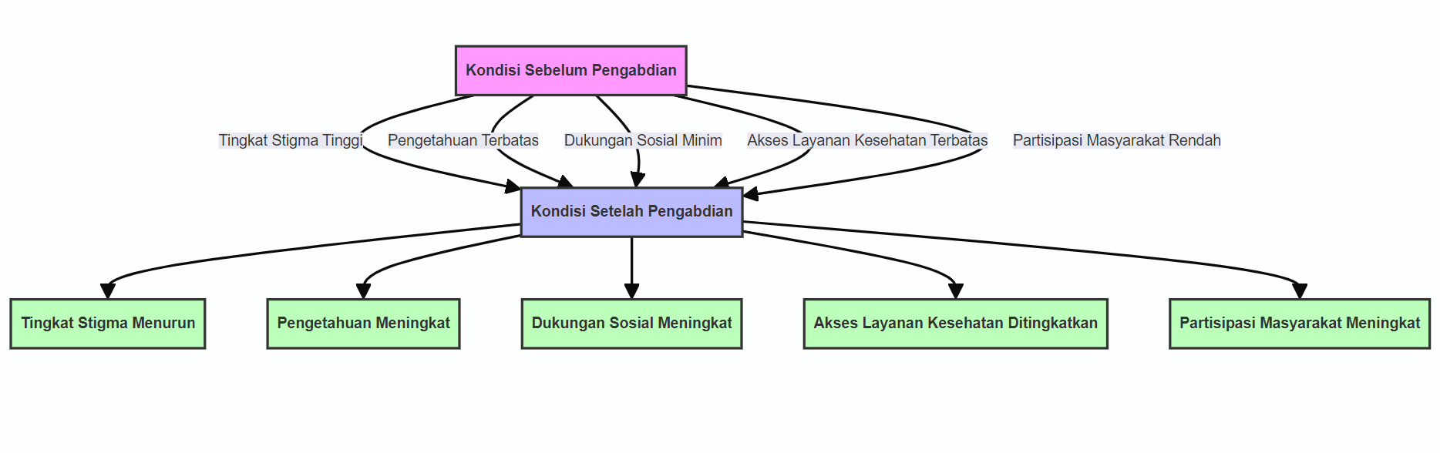
Dalam pelaksanaan intervensi sosial untuk mengurangi stigma terhadap penderita gangguan jiwa di Desa Karangpatihan, sejumlah kegiatan strategis telah dilaksanakan untuk mencapai tujuan tersebut. Kegiatan edukasi memainkan peran sentral dalam program ini. Seminar diadakan untuk memberikan pengetahuan mendalam mengenai gangguan jiwa, stigma, dan cara-cara efektif untuk menguranginya. Seminar ini bertujuan untuk mendidik masyarakat tentang fakta-fakta dasar dan mitos yang sering kali menyelimuti topik ini. Selain seminar, workshop juga dilaksanakan dengan fokus pada keterampilan praktis seperti komunikasi empatik dan cara memberikan dukungan yang efektif kepada penderita gangguan jiwa. Diskusi kelompok juga merupakan bagian integral dari kegiatan edukasi, menyediakan forum terbuka bagi masyarakat dan penderita gangguan jiwa untuk berbagi pengalaman dan meningkatkan pemahaman serta mengurangi kesalahpahaman.
Pelatihan juga merupakan komponen penting dari program ini. Pelatihan tokoh masyarakat dirancang untuk memperkuat peran mereka dalam mengedukasi komunitas dan mengurangi stigma. Tokoh masyarakat, sebagai pemimpin dan panutan, diharapkan dapat menyebarluaskan pengetahuan dan sikap positif tentang gangguan jiwa. Selain itu, pelatihan kader kesehatan dilakukan untuk memberikan pengetahuan dan keterampilan kepada mereka dalam mendukung penderita gangguan jiwa dan mengedukasi masyarakat tentang kesehatan mental. Kader kesehatan yang terlatih memainkan peran kunci dalam memperkuat sistem dukungan lokal dan memastikan bahwa informasi yang akurat sampai ke seluruh komunitas.
Kampanye informasi merupakan bagian lain dari strategi intervensi ini, bertujuan untuk menjangkau audiens yang lebih luas. Media sosial digunakan untuk menyebarkan informasi tentang gangguan jiwa dan mendukung pengurangan stigma secara online. Poster dan brosur juga disebarkan di tempat-tempat umum seperti puskesmas dan balai desa, memberikan materi edukasi yang mudah diakses oleh masyarakat. Selain itu, iklan radio lokal menyebarkan pesan-pesan edukatif mengenai kesehatan mental, memastikan bahwa informasi mengenai gangguan jiwa mencapai pendengar yang lebih luas dan beragam.
Pembentukan kelompok dukungan adalah elemen penting lainnya dalam program ini. Kelompok dukungan penderita dibentuk untuk memungkinkan penderita gangguan jiwa berbagi pengalaman dan mendapatkan dukungan emosional dari sesama. Kelompok dukungan keluarga juga diberikan perhatian khusus untuk membantu keluarga penderita memahami dan mendukung anggota keluarga mereka yang mengalami gangguan jiwa. Forum diskusi komunitas disediakan sebagai platform untuk berdiskusi dan bertukar ide mengenai isu kesehatan mental, membantu membangun rasa komunitas dan dukungan.
Untuk memastikan efektivitas dan keberlanjutan dari program, evaluasi dan pemantauan dilakukan secara sistematis. Survei awal dan akhir digunakan untuk mengukur perubahan sikap dan pengetahuan masyarakat sebelum dan setelah intervensi. Penilaian kualitas program dilakukan melalui kuesioner dan wawancara untuk menilai sejauh mana program mencapai tujuannya. Feedback dari masyarakat dikumpulkan untuk memperbaiki dan menyesuaikan program sesuai dengan kebutuhan dan harapan komunitas.
Terakhir, keterlibatan pihak lokal merupakan kunci keberhasilan program ini. Pemerintah desa berkolaborasi dalam perencanaan dan pelaksanaan program, memastikan integrasi program dengan kebijakan lokal. Tokoh masyarakat terlibat dalam mengedukasi dan memotivasi komunitas, sedangkan organisasi lokal bermitra untuk mendapatkan dukungan tambahan dan memperluas jangkauan program. Melalui keterlibatan aktif dari berbagai pihak, program ini diharapkan dapat memberikan dampak jangka panjang yang positif bagi masyarakat dan penderita gangguan jiwa.
Pengabdian yang dilakukan karangpatihan melibatkan berbagai macam aspek dalam mencapai tujuan secara maksimal. Berikut skema yang dilakukan di desa karangpatihan balong ponorogo.

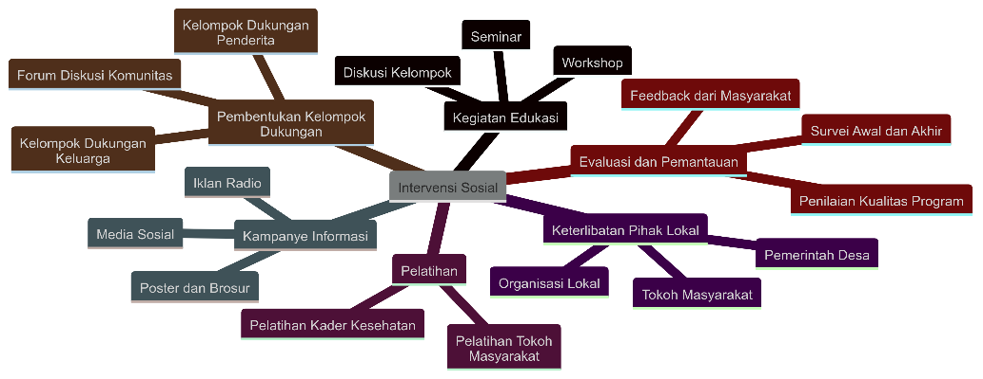

KESIMPULAN
Program intervensi sosial untuk pengurangan stigma terhadap penderita gangguan jiwa di Desa Karangpatihan, Balong, Ponorogo, telah menunjukkan dampak yang signifikan dan positif. Sebelum pengabdian, masyarakat menghadapi berbagai tantangan terkait stigma tinggi, pengetahuan yang terbatas, dukungan sosial yang minim, akses layanan kesehatan yang terbatas, dan partisipasi masyarakat yang rendah. Intervensi yang dilaksanakan berhasil mengatasi tantangan-tantangan tersebut dengan memberikan edukasi yang mendalam, pelatihan, dan membentuk jaringan dukungan yang kuat. Setelah intervensi, terjadi penurunan signifikan dalam tingkat stigma, peningkatan pengetahuan masyarakat mengenai gangguan jiwa, dan peningkatan dukungan sosial. Penderita gangguan jiwa melaporkan perbaikan dalam kualitas hidup mereka, dengan akses yang lebih baik ke layanan kesehatan mental dan dukungan sosial yang lebih kuat. Partisipasi masyarakat dalam kegiatan terkait kesehatan mental juga meningkat, menunjukkan keterlibatan aktif dalam mendukung penderita gangguan jiwa. Keberhasilan program ini menunjukkan bahwa pendekatan berbasis komunitas yang melibatkan edukasi, pelatihan, dan dukungan lokal dapat secara efektif mengurangi stigma dan meningkatkan kualitas hidup penderita gangguan jiwa. Strategi keberlanjutan yang telah dirancang dengan melibatkan pihak-pihak lokal, termasuk pemerintah desa, tokoh masyarakat, dan organisasi lokal, memastikan bahwa perubahan positif yang telah dicapai dapat bertahan dan berkembang dalam jangka panjang.
UCAPAN TERIMA KASIH (Jika diperlukan)
Kami ingin menyampaikan apresiasi dan terima kasih yang sebesar-besarnya kepada semua pihak yang telah berkontribusi pada keberhasilan program intervensi ini. Terima kasih kepada pemerintah desa Karangpatihan, yang telah memberikan dukungan dan kerjasama yang sangat berarti dalam pelaksanaan program ini. Penghargaan khusus juga ditujukan kepada tokoh masyarakat dan kader kesehatan, yang telah aktif terlibat dalam proses edukasi, pelatihan, dan penyuluhan kepada masyarakat.
DAFTAR RUJUKAN
Corrigan, P. W., & Morris, S. B., Michaels, P. J., Rafacz, J. D., & Rüsch, N. (2012). Challenging the public stigma of mental illness: A meta-analysis of outcome studies. *Psychiatric Services, 63*(10), 963-973.
Corrigan, P. W., & Penn, D. L. (1999). Lessons from social psychology on discrediting psychiatric stigma. *American Psychologist, 54*(9), 765-776.
Corrigan, P. W., & Watson, A. C. (2002). Understanding the impact of stigma on people with mental illness. *World Psychiatry, 1*(1), 16-20.
George, A. S., Mehra, V., Scott, K., & Sriram, V. (2018). Community participation in health systems research: a systematic review assessing the state of research, the nature of interventions involved, and the features of engagement with communities. *PLoS One, 10*(10), e0141091.
Laverack, G., & Labonte, R. (2000). A planning framework for community empowerment goals within health promotion. *Health Policy and Planning, 15(3), 255-262.
Scheff, T. J. (1966). *Being Mentally Ill: A Sociological Theory*. Aldine Publishing.
Stuart, H. (2006). Reducing the stigma of mental illness. *Global Mental Health, 2*(2), 7-16.
Thornicroft, G., Brohan, E., Rose, D., Sartorius, N., & Leese, M. (2007). Global pattern of experienced and anticipated discrimination against people with schizophrenia: a cross-sectional survey. *The Lancet, 373*(9661), 408-415.
Thornicroft, G., Rose, D., Mehta, S., & Clement, S. (2007). Discrimination against people with mental illness: what can psychiatrists do? *Advances in Psychiatric Treatment, 13*(3), 220-228.

Corrigan, P.W., & Watson, A.C. (2002). Understanding the impact of stigma on people with mental illness. World Psychiatry, 1(1), 16-20.
Thornicroft, G., Brohan, E., Rose, D., Sartorius, N., & Leese, M. (2007). Global pattern of experienced and anticipated discrimination against people with schizophrenia: a cross-sectional survey. The Lancet, 373(9661), 408-415.
Stuart, H. (2006). Reducing the stigma of mental illness. Global Mental Health, 2(2), 7-16.
Scheff, T.J. (1966). Being Mentally Ill: A Sociological Theory. Aldine Publishing.
Corrigan, P.W., & Penn, D.L. (1999). Lessons from social psychology on discrediting psychiatric stigma. American Psychologist, 54(9), 765-776.
Laverack, G., & Labonte, R. (2000). A planning framework for community empowerment goals within health promotion. Health Policy and Planning, 15(3), 255-262.
George, A. S., Mehra, V., Scott, K., & Sriram, V. (2018). Community participation in health systems research: a systematic review assessing the state of research, the nature of interventions involved, and the features of engagement with communities. PLoS One, 10(10), e0141091.
Corrigan, P. W., Morris, S. B., Michaels, P. J., Rafacz, J. D., & Rüsch, N. (2012). Challenging the public stigma of mental illness: a meta-analysis of outcome studies. Psychiatric Services, 63(10), 963-973.
Corrigan, P. W., Morris, S. B., Michaels, P. J., Rafacz, J. D., & Rüsch, N. (2012). Challenging the public stigma of mental illness: A meta-analysis of outcome studies. Psychiatric Services, 63(10), 963-973.
Thornicroft, G., Rose, D., Mehta, S., & Clement, S. (2007). Discrimination against people with mental illness: what can psychiatrists do? Advances in Psychiatric Treatment, 13(3), 220-228.

